
Полет над Дубаем!

Seawings – это новая сенсация на рынке экскурсионных возможностей Дубая. Полет на высоте более 500 м. над изменяющейся береговой линией Дубая – гарантированные воспоминания на всю жизнь…
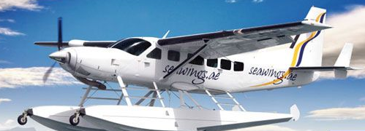

Seawings Silver
- бронирование от 1 до 9 чел.
- продолжительность 40 мин.
- маршрут: Пальмовые острова: Jebel Ali Palm, Palm Jumeirah порт Jebel Ali, Dubai Marina, Burj Al Arab, береговая зона Jumeirah, Burj Dubai, искусственный залив Dubai Creek, Port Rashid и искусственные острова The World.
Стоимость: 308$ взрослый, 262$ детский.

Seawings Gold
- бронируется полностью самолет, вместимость до 9 чел.
- продолжительность 40 мин.
- маршрут как Seawings Silver.
Стоимость: 2603$ за весь самолет.

А также есть Seawings Pearl – менее продолжительный вариант полета от 245$ и Seawings Gold Lite – чартерный полет для мини-групп от 1780$ за самолет.

